Soluciones prácticas para sacarle el máximo partido al verano

- 123tinta.es ofrece productos prácticos para disfrutar el verano con comodidad, con cámaras instantáneas, botellas térmicas y altavoces
Madrid, 07 de julio de 2025– Con la llegada del verano y el aumento de escapadas, festivales o estancias en segundas residencias, contar con productos prácticos puede ayudarte a disfrutar de una escapada. 123tinta.es, el ecommerce de cartuchos de impresoras y toner amplía su gama con artículos útiles para disfrutar al máximo el tiempo libre, desplazarse con comodidad o descansar sin imprevistos.

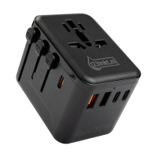
Para no quedarse sin batería durante los viajes
El adaptador cargador de viaje de 123tinta es perfecto para quienes viajan al extranjero o a diferentes destinos nacionales con varios dispositivos electrónicos. Su diseño compacto y múltiples puertos permiten cargar móviles, tablets y otros gadgets de forma simultánea y rápida.
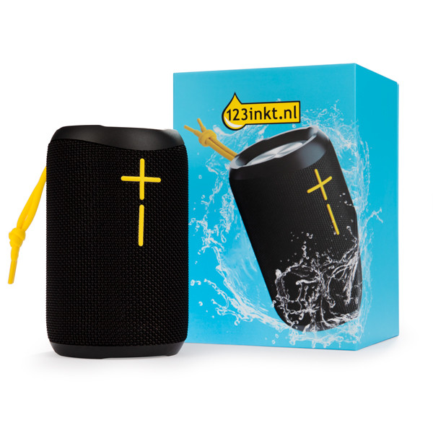

Música al aire libre sin preocupaciones
El altavoz portátil G100 cuenta con conectividad Bluetooth y es resistente al agua, lo que lo convierte en una opción ideal para actividades como pasar el día en la piscina, playa o camping. Tiene un tamaño compacto y batería de larga duración.

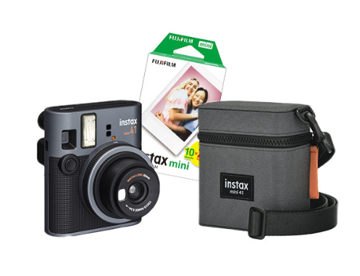
Fotos instantáneas para recordar cada instante
123tinta.es ofrece nuevas opciones en papel fotográfico para cámaras instantáneas de marcas como Instax, Kodak y Polaroid, ideales para quienes quieren capturar y compartir sus mejores momentos al instante. Además, el pack Fujifilm Instax Mini 41, que incluye cámara, papel fotográfico y funda, es el kit completo para salir a inmortalizar cualquier aventura.


Descansar con tranquilidad
En verano, dormir con las ventanas abiertas es una necesidad, especialmente en zonas cálidas o de campo. Para evitar molestias nocturnas e incluso para combatir la alergia al polen, las mosquiteras ayudan a mantener los insectos fuera y mantener a raya el polen dentro de casa sin renunciar a una buena ventilación, contribuyendo así a un descanso reparador.

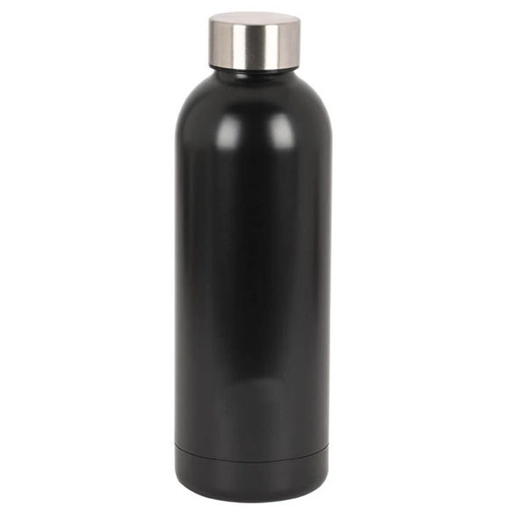
Mantén tus bebidas frías allá donde vayas
Durante los meses más calurosos, contar con una botella térmica es esencial. Las botellas de acero inoxidable disponibles conservan el frío durante horas y resultan especialmente útiles en jornadas de playa, excursiones o trayectos largos, evitando el uso de plásticos de un solo uso y mejorando la experiencia diaria.
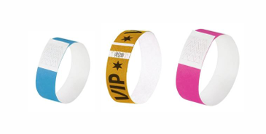
Una solución práctica para empresas que organizan festivales
Las pulseras para eventos se han convertido en un elemento clave en la organización de festivales. Permiten a las empresas optimizar el control de accesos, evitar la pérdida de entradas físicas y reducir el riesgo de fraudes. Además, su diseño personalizable refuerza la identidad visual del evento, mejora la experiencia del asistente y simplifica la operativa del evento.
De esta forma, 123tinta.es se posiciona como un aliado para quienes buscan disfrutar del verano con tranquilidad y sin contratiempos.
Sobre 123tinta
123tinta.es nace en junio de 2021 como el ecommerce de consumibles para impresoras con la mejor relación calidad-precio del mercado. La empresa española, con sede central en Azuqueca de Henares (Guadalajara), tiene como enfoque principal la industria de los consumibles para impresoras.
Ofrece los cartuchos de tinta y tóner con la garantía de precio más bajo tanto para usuario particular como para empresas. Asimismo, cuentan con un amplio catálogo de artículos de papelería y material escolar. Dispone de un servicio de atención al cliente pre y posventa y un servicio de entrega rápida en 24 horas.

Más información:
Actitud de Comunicación
Virginia Ayala: comunicacion@actitud.es
Teléfono: 913 02 28 60

